

Τμήμα
Choose an item.

Πρόγραμμα Μεταπτυχιακών Σπουδών
«ΟΝΟΜΑΣΙΑ»

Μ7.4
Αναφορά των Αποτελεσμάτων
από την Ανάλυση των Πληροφοριών
που συλλέχθηκαν, και
από την αξιοποίηση αυτών

ΗΗ /Φεβρουάριος/ 2025

Περιεχόμενα

Πληροφοριακό Σύστημα Διαχείρισης Ποιότητας (ΣΔΠ) ΜΟΔΙΠ-ΑΠΘ 2
e-Οδηγός Σπουδών 4
Απογραφικό Δελτίο Μαθήματος 7
Ακαδημαϊκά Στατιστικά 9
Αναφορά Κοινών Μαθημάτων 14
Εργασίες Φοιτητών 17
e-Οδηγός ΠΜΣ 21
Αξιολόγηση Μαθημάτων 23
Αποτίμηση Σπουδών 28
Ερευνητικά Έργα 32
Δημοσιεύσεις 33
e-Βιογραφικά 39
Ανάλυση Πληροφοριών ΠΜΣ 41
Αναφορά Αποτελεσμάτων Π.Μ.Σ. 41

Για διευκόλυνση του Π.Μ.Σ. έχει καταγραφεί και παρατίθεται υπόδειγμα για την αναφορά αποτελεσμάτων από την ανάλυση των πληροφοριών που συλλέχθησαν και από την αξιοποίηση αυτών.
Επιπρόσθετα παρατίθεται σχετικός πίνακας, όπου καταγράφεται η αναφορά ενδεικτικών αποτελεσμάτων, η ανάλυση αυτών, καθώς και οι διορθωτικές ενέργειες/δράσεις. Παρακαλείσθε να συμπληρώσετε τον Πίνακα και να συντάξετε μια σύντομη παράγραφο με συμπεράσματα. Μπορείτε να προσθέσετε και δείκτες της επιλογής και -αυτονόητα- να αξιοποιήσετε/χρησιμοποιήσετε/προσαρμόσετε σύμφωνα με ό,τι εφαρμόζεται στο Π.Μ.Σ. Παρακαλείστε να έχετε υπόψη ότι η εν λόγω διαδικασία θα πρέπει να πραγματοποιείται συστηματικά και τουλάχιστον μία φορά ετησίως και σχετίζεται με τα δηλωθέντα στο κριτήριο 9 της πρότασης Μ1. αναφορικά με την παρακολούθηση/εσωτερική αξιολόγηση του ΠΜΣ.
Για την εξοικονόμηση χρόνου και την έγκαιρη κατάθεση του Φακέλου Πιστοποίησης, μπορείτε να επισυνάψετε το Υπόδειγμα ως έχει και να αντικαταστήσετε τις εικόνες ή/και τον Πίνακα της αναφοράς αποτελεσμάτων, εάν ζητηθεί από την ΕΘΑΑΕ κατά τον έλεγχο πληρότητας του Φακέλου ή εάν χρειαστεί κατά την Επιθεώρηση Πιστοποίησης.
Διαφορετικά, έχετε τη δυνατότητα να επισυνάψετε όσες και όποιες εικόνες εσείς επιθυμείτε για το ΠΜΣ σας (προσαρμόζοντας ανάλογα τον παραπάνω Πίνακα περιεχομένων) και να συμπληρώσετε τον Πίνακα Αναφοράς Αποτελεσμάτων επιλέγοντας όσους και όποιους δείκτες εσείς επιθυμείτε.
Παρακαλείσθε να διαγράψετε όποιες οδηγίες δίδονται στο παρόν έγγραφο (πχ. γκρι πλαίσιο).

Πληροφοριακό Σύστημα Διαχείρισης Ποιότητας (ΣΔΠ) ΜΟΔΙΠ-ΑΠΘ
Το Τμήμα έχει στη διάθεσή του και το πληροφοριακό σύστημα που έχει αναπτύξει και λειτουργεί η ΜΟΔΙΠ-ΑΠΘ, μέσω του οποίου γίνεται η διαχείριση των δεδομένων που απαιτούνται από την εφαρμογή του Εσωτερικού Συστήματος Διασφάλισης Ποιότητας του Ιδρύματος. Πρόκειται για ένα συνεχώς εξελισσόμενο πληροφοριακό Σύστημα Διαχείρισης Ποιότητας (ΣΔΠ) (http://qa.auth.gr), το οποίο είναι διασυνδεδεμένο με τις ηλεκτρονικές βάσεις δεδομένων του ΑΠΘ, εμπλουτίζεται με πληροφορίες που εισάγονται από το εκπαιδευτικό και διοικητικό προσωπικό, αλλά και από εσωτερικούς χρήστες του ΑΠΘ υπό την ευθύνη της ΜΟΔΙΠ.
Οι παντός είδους πληροφορίες που συλλέγονται χρησιμοποιούνται για την παραγωγή αναφορών και δεικτών που αφορούν το προσωπικό και τους φοιτητές, καθώς και τις εκπαιδευτικές, ερευνητικές και λειτουργικές διαδικασίες του Ιδρύματος, επιτρέποντας τη διαχρονική τους παρακολούθηση και αξιολόγηση. Η αυτόματη άντληση στοιχειών από τις υπηρεσίες του ΑΠΘ (Κεντρική Διοίκηση, Τμήματα, Κεντρική Βιβλιοθήκη, Επιτροπή Ερευνών), αλλά και από αξιόπιστες διεθνείς βάσεις βιβλιογραφικών δεδομένων, εξασφαλίζει την αξιοπιστία των δεδομένων και των παραγόμενων αναφορών και δεικτών.
Τρόποι ανάλυσης πληροφοριών & Αξιοποίησης συμπερασμάτων
Το Τμήμα μπορεί να παρακολουθεί τις επιδόσεις συγκεκριμένων δραστηριοτήτων και να αξιολογεί την αποτελεσματικότητά τους. Για την ποσοτική εκτίμηση των επιδόσεων χρησιμοποιούνται τόσο τα δεδομένα όσο και δείκτες που έχουν θεσπιστεί από την ΕΘΑΑΕ στις σχετικές οδηγίες και έντυπα, που αποτελούν μέρος του Ολοκληρωμένου Πληροφοριακού Εθνικού Συστήματος Ποιότητας (ΟΠΕΣΠ), καθώς και ένα σύστημα δεικτών ποιότητας που έχει αναπτυχθεί από το Ίδρυμα στο πλαίσιο του στρατηγικού του σχεδιασμού.

Τα δεδομένα ποιότητας και οι δείκτες του ΣΔΠ είναι στη διάθεση όλων των μονάδων του Ιδρύματος, αλλά κάθε μονάδα και κάθε επιμέρους πληροφοριακό σύστημα έχει και τους δικούς του δείκτες για τη διασφάλιση της ποιότητας σε πιο εξειδικευμένο επίπεδο. Τα δεδομένα του ΣΔΠ μέσω στατιστικών αναλύσεων, αναφορών και απεικονίσεων, όπως ιστογράμματα και διαγράμματα, αποδίδουν τα αποτελέσματα για αξιολόγηση. Η πληροφορία αυτή χρησιμοποιείται στη διαδικασία λήψης αποφάσεων για κάθε επίπεδο λειτουργίας, με σκοπό τη βελτίωσή του καθώς και τη σύνταξη, παρακολούθηση, αποτίμηση και αναθεώρηση των στρατηγικών και επιχειρησιακών στόχων του.
Οι βασικοί δείκτες επιδόσεων του ΣΔΠ του ΑΠΘ περιλαμβάνουν:
- Την ερευνητική δραστηριότητα του διδακτικού προσωπικού (ερευνητικά προγράμματα, δημοσιεύσεις, αναφορές στο δημοσιευμένο έργο)
- Την εκπαιδευτική δραστηριότητα του διδακτικού προσωπικού (στοιχεία για τα διδασκόμενα μαθήματα, αξιολόγηση διδακτικής ικανότητας από τους φοιτητές)
- Τα διδασκόμενα μαθήματα (εκπαιδευτικό υλικό, μαθησιακοί στόχοι/ αποτελέσματα, μέθοδοι αξιολόγησης, μέθοδοι διδασκαλίας, περιεχόμενο)
- Την ταυτότητα και τις επιδόσεις των φοιτητών, καθώς και τη διαχρονική εξέλιξη του φοιτητικού πληθυσμού ανά Τμήμα, Σχολή ή συνολικά για το ΑΠΘ, με κριτήρια κατάταξης το επίπεδο σπουδών, το ακαδημαϊκό έτος και το φύλο.

Ακολουθούν παραδείγματα αναφορών που παράγονται μέσω του πληροφοριακού Συστήματος Διαχείρισης Ποιότητας.

e-Οδηγός Σπουδών

Μέσω της σελίδας της ΜΟΔΙΠ εμφανίζονται οι πληροφορίες όλων των Προγραμμάτων Σπουδών που είναι καταχωρημένες στην εφαρμογή του φοιτητολογίου. Αυτές περιλαμβάνουν την οργάνωση του προγράμματος σπουδών, τους διδάσκοντες και το παράρτημα διπλώματος.

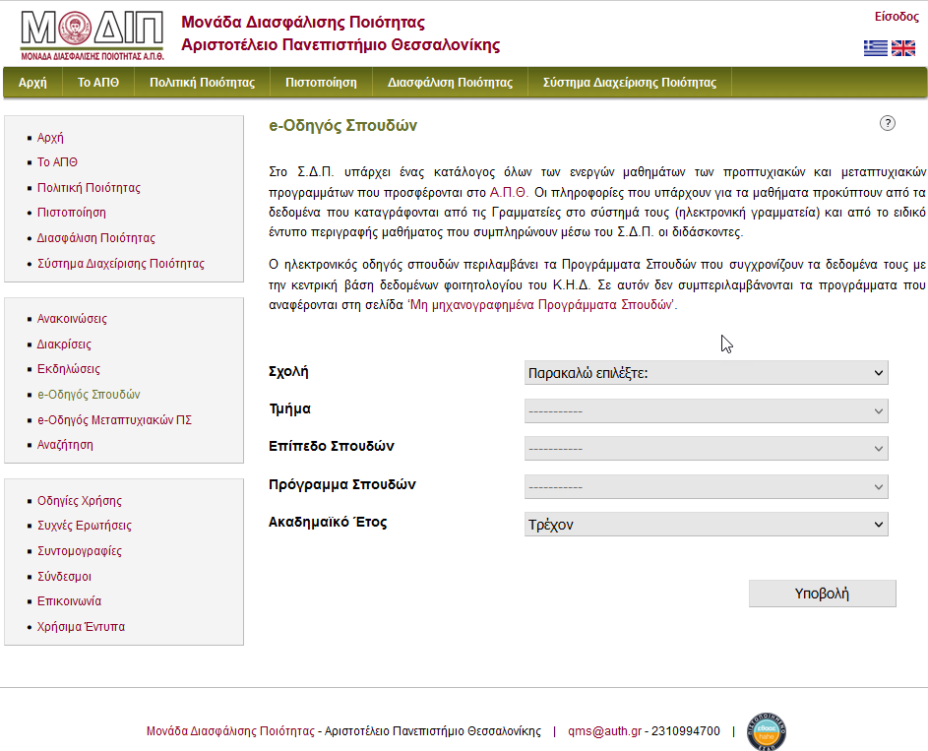

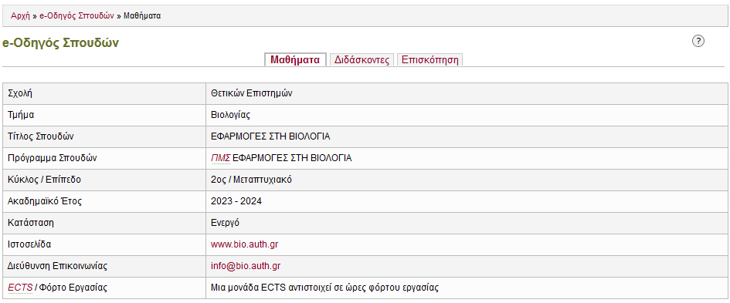

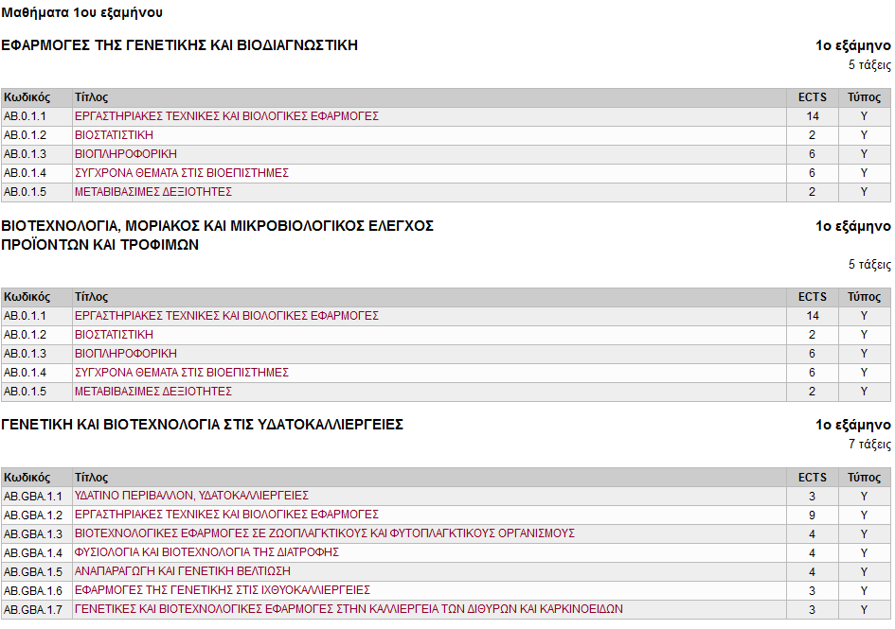

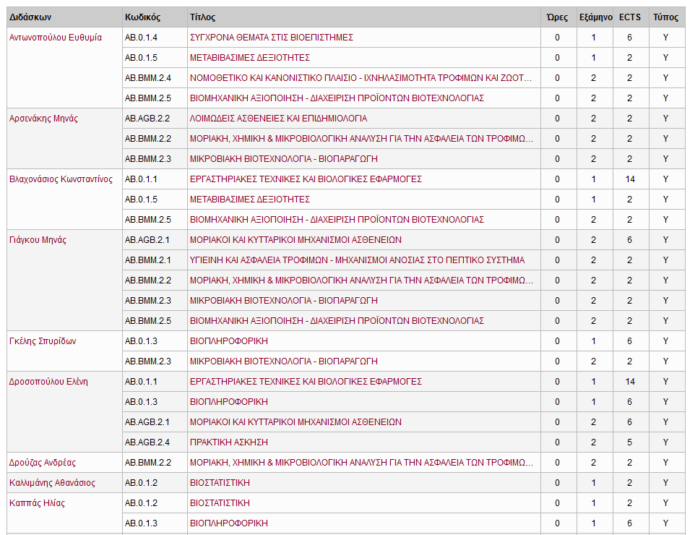

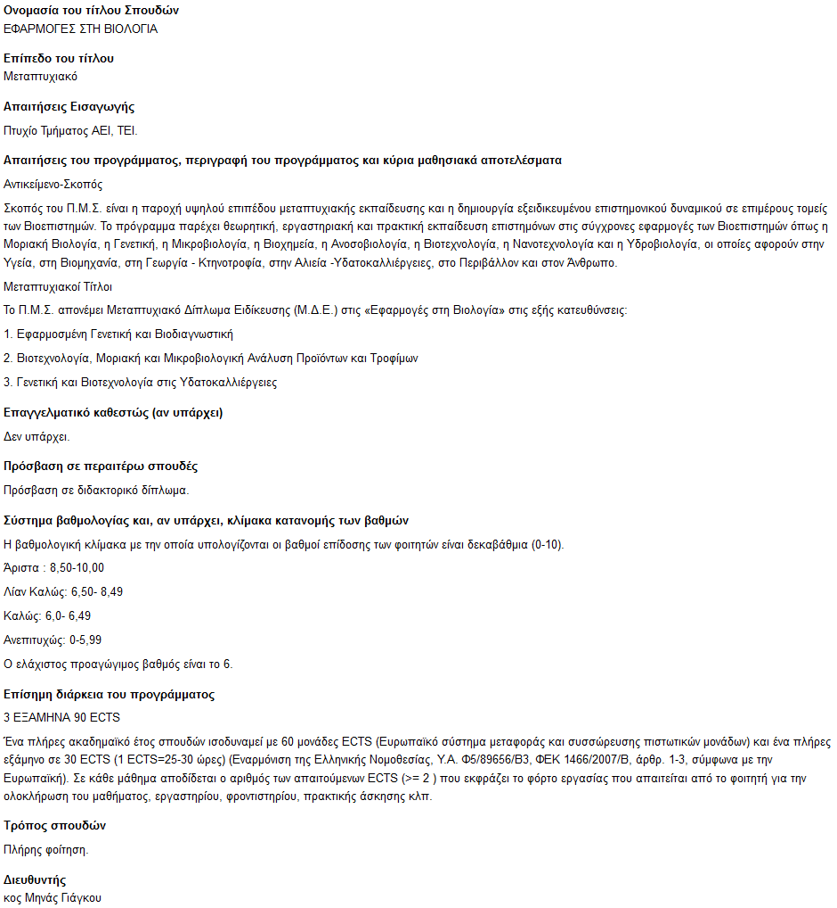

Απογραφικό Δελτίο Μαθήματος

Μέσω της σελίδας της ΜΟΔΙΠ εμφανίζονται και οι πληροφορίες των μαθημάτων που καταχωρούνται από τις Γραμματείες στο πληροφοριακό τους σύστημα καθώς και αυτές που καταχωρούνται από τους διδάσκοντες στο πληροφοριακό σύστημα της ΜΟΔΙΠ.

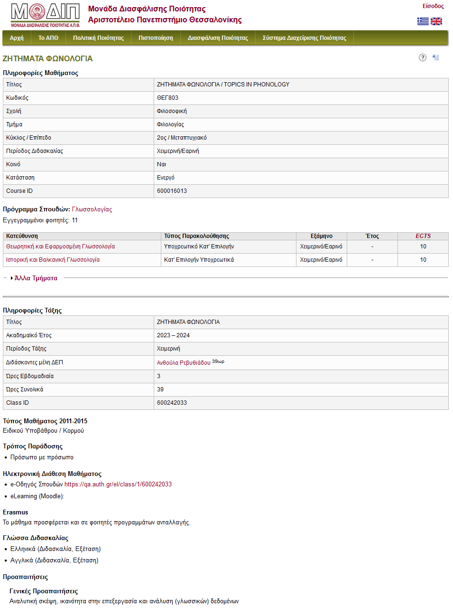
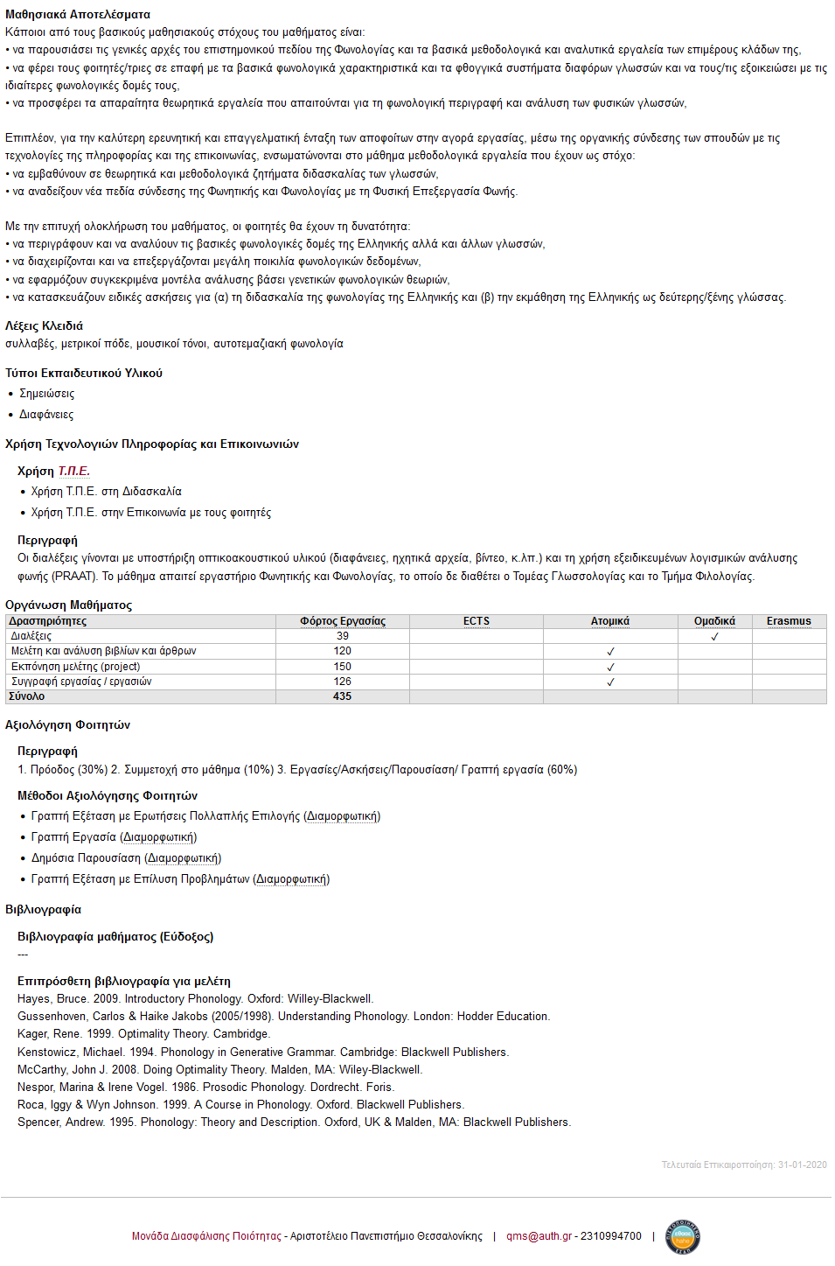

Ακαδημαϊκά Στατιστικά

Μέσω της αναφοράς των ακαδημαϊκών στατιστικών αναλύονται πολλά στοιχεία του φοιτητολογίου που αφορούν τους φοιτητές, τους απόφοιτους και το προσωπικό.

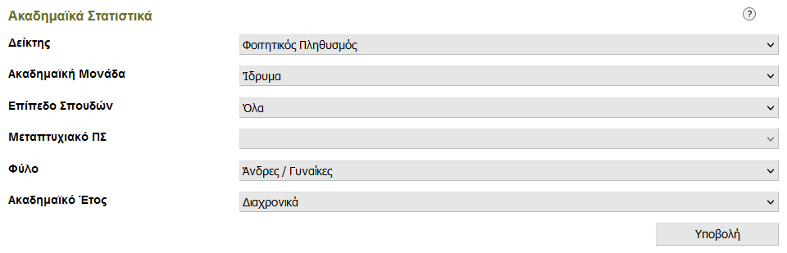

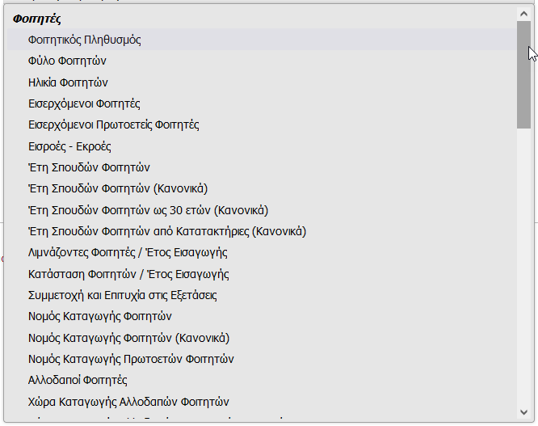
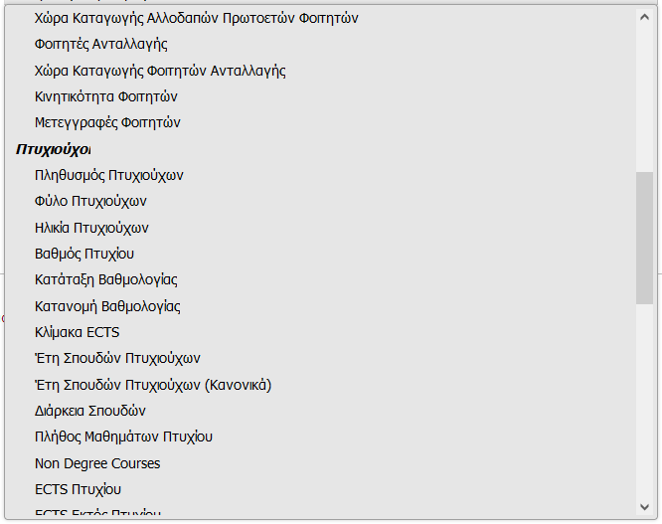
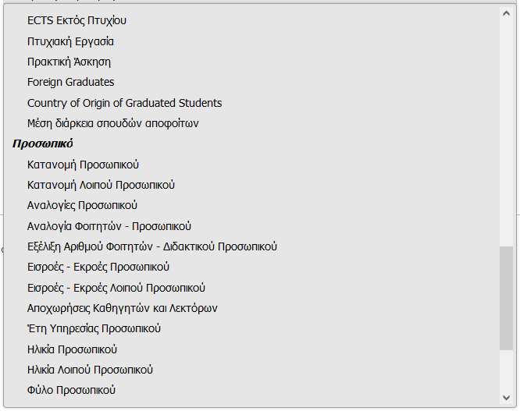

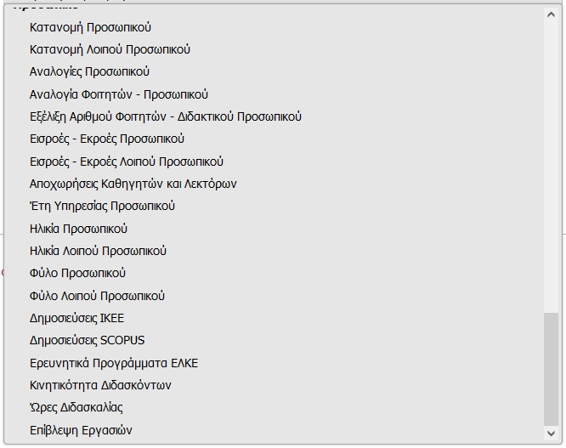

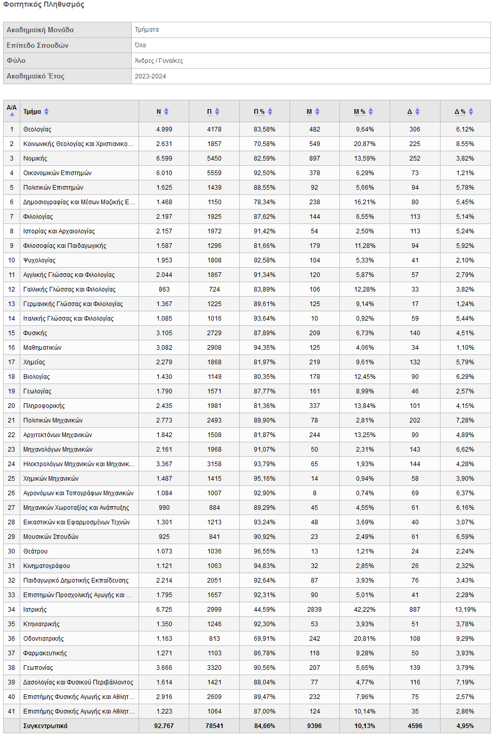

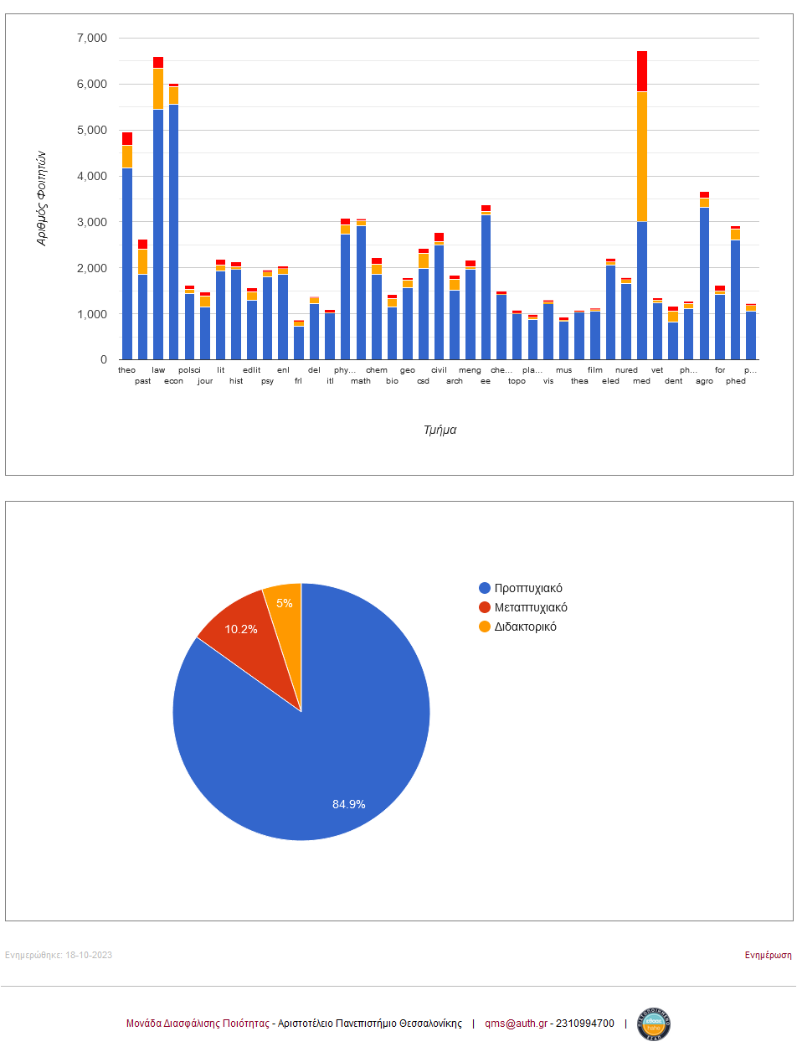

Αναφορά Κοινών Μαθημάτων

Μέσω της αναφοράς των κοινών μαθημάτων αναλύονται τα μαθήματα που ανταλλάσσονται μέσω των προγραμμάτων σπουδών.

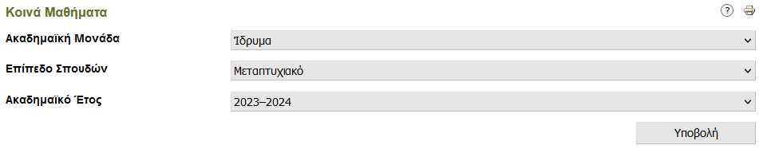

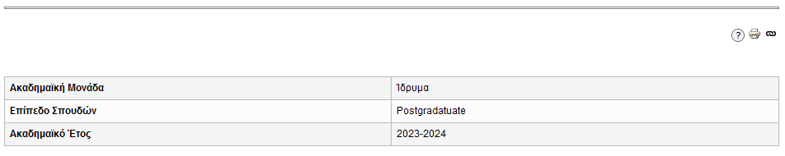

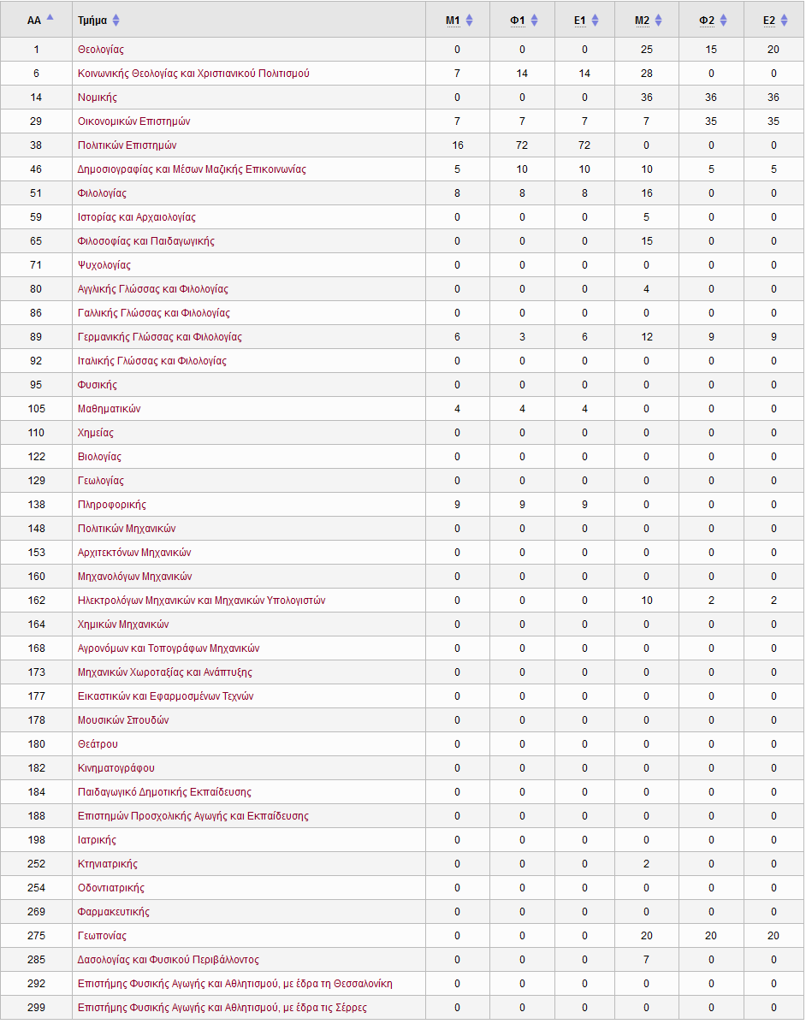

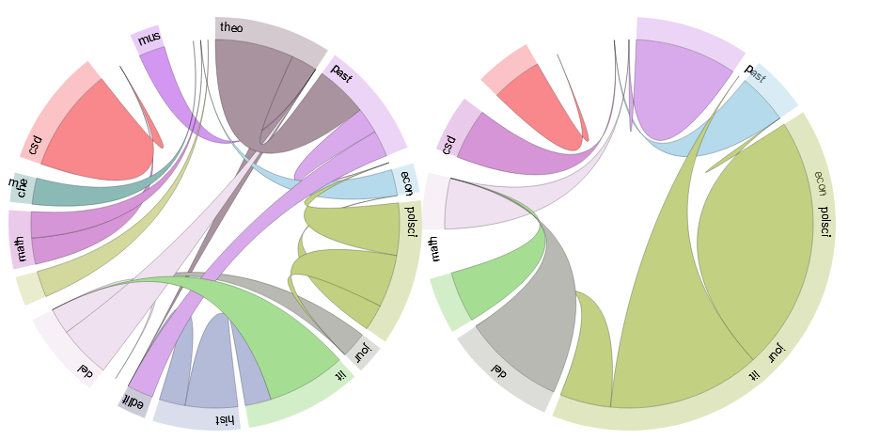

Εργασίες Φοιτητών

Μέσω της αναφοράς των εργασιών αναλύονται οι εργασίες των φοιτητών που έχουν καταχωρηθεί στο Πληροφοριακό Σύστημα των Γραμματειών (Φοιτητολόγιο).

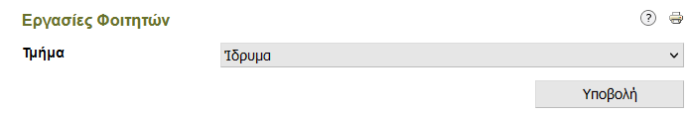

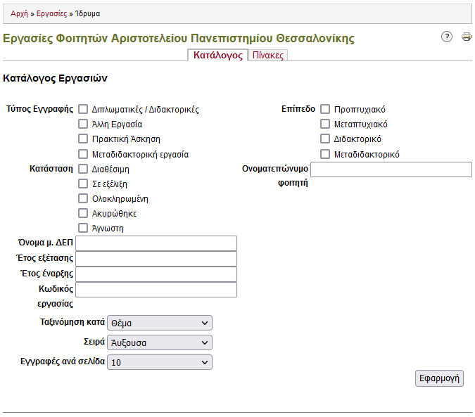

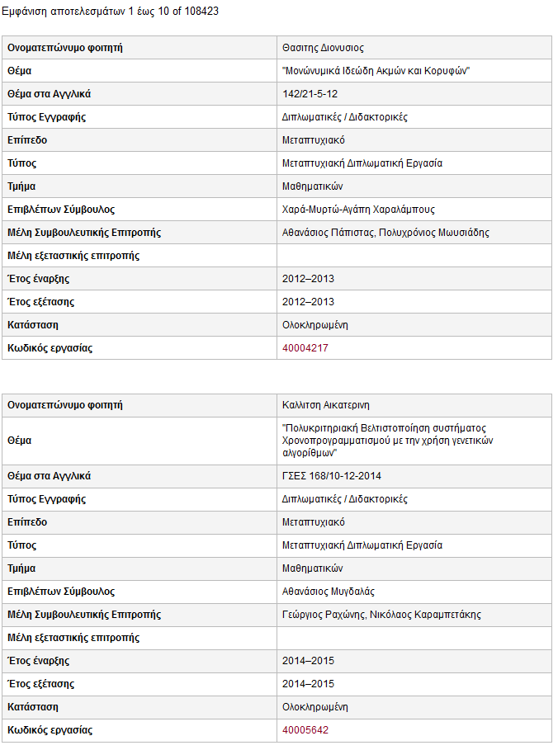

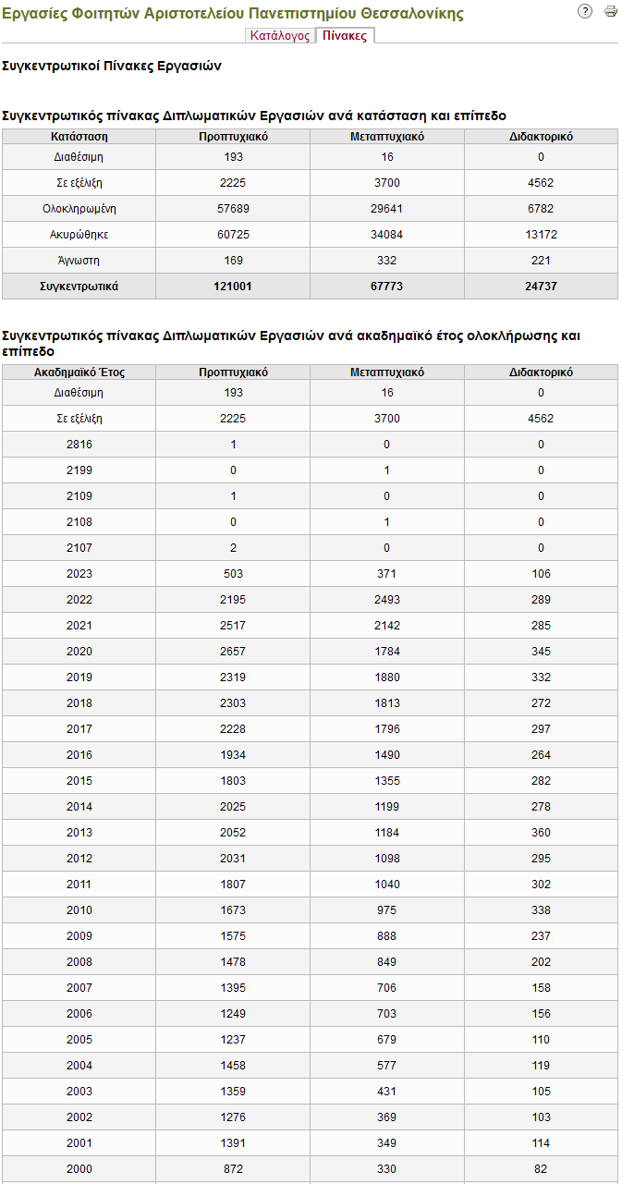
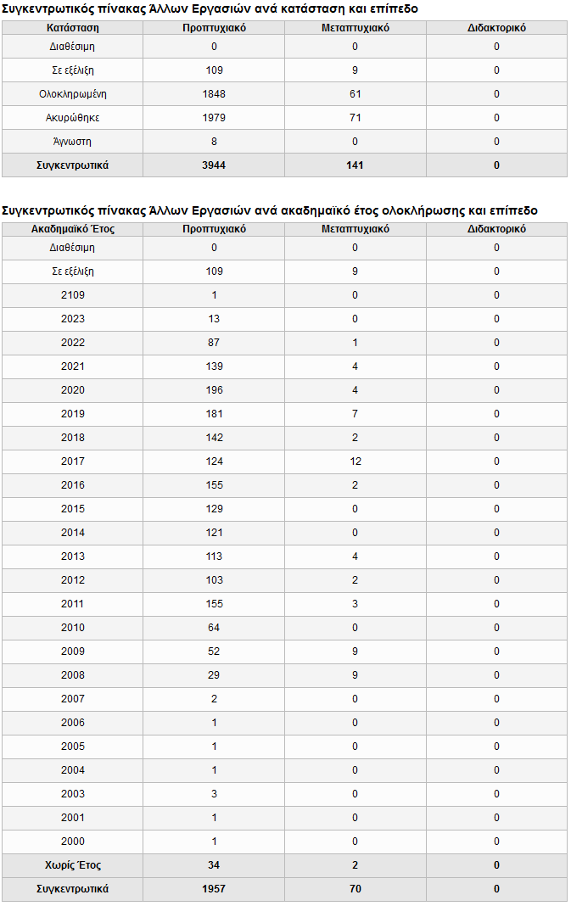

e-Οδηγός ΠΜΣ

Μέσω της σελίδας της ΜΟΔΙΠ έχει δημιουργηθεί κατάλογος με όλα τα ΠΜΣ του Ιδρύματος.

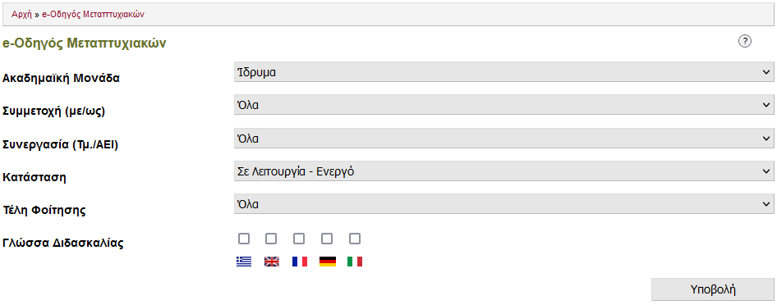

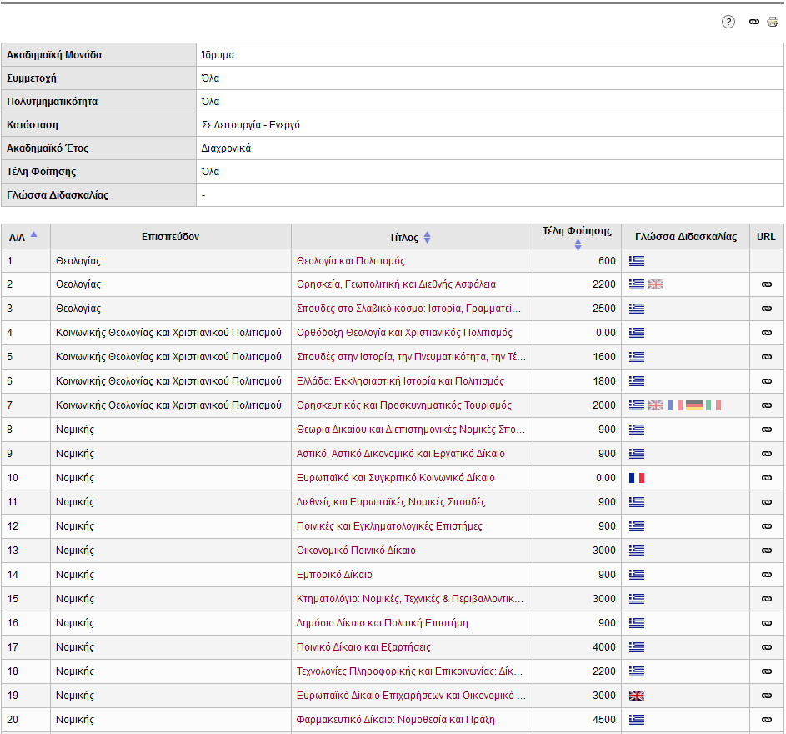
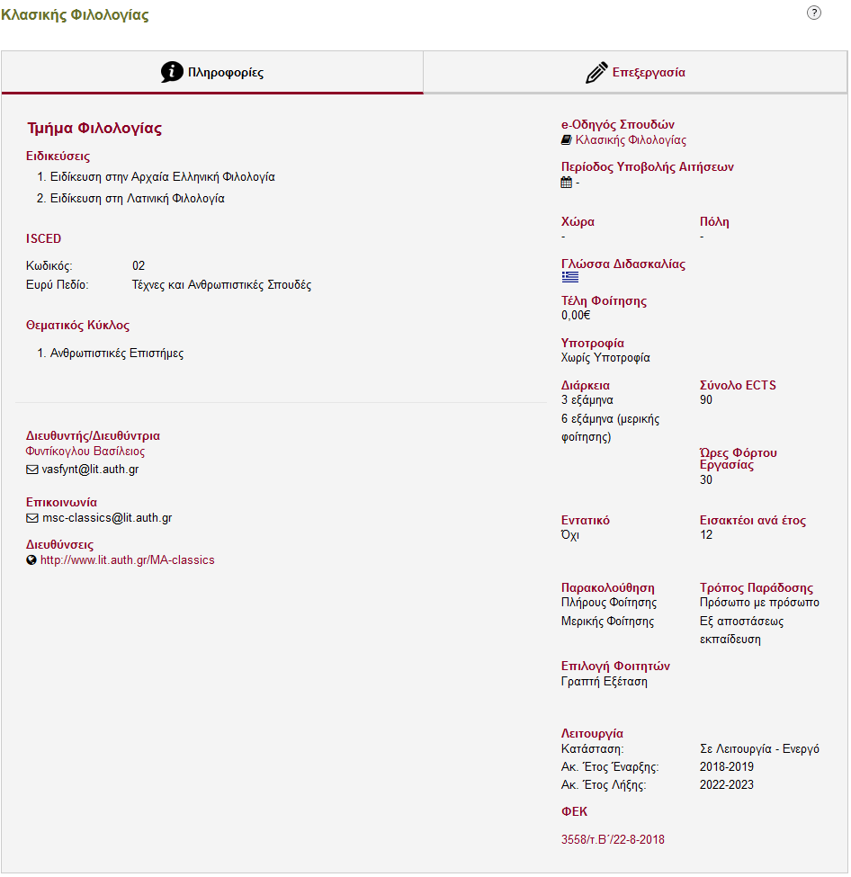

Αξιολόγηση Μαθημάτων

Οι αξιολογήσεις των μαθημάτων πραγματοποιούνται μέσω της σελίδας της ΜΟΔΙΠ, όπου εμφανίζονται και τα αποτελέσματα των αξιολογήσεων.

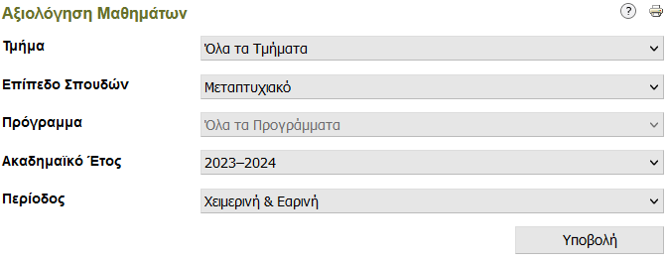

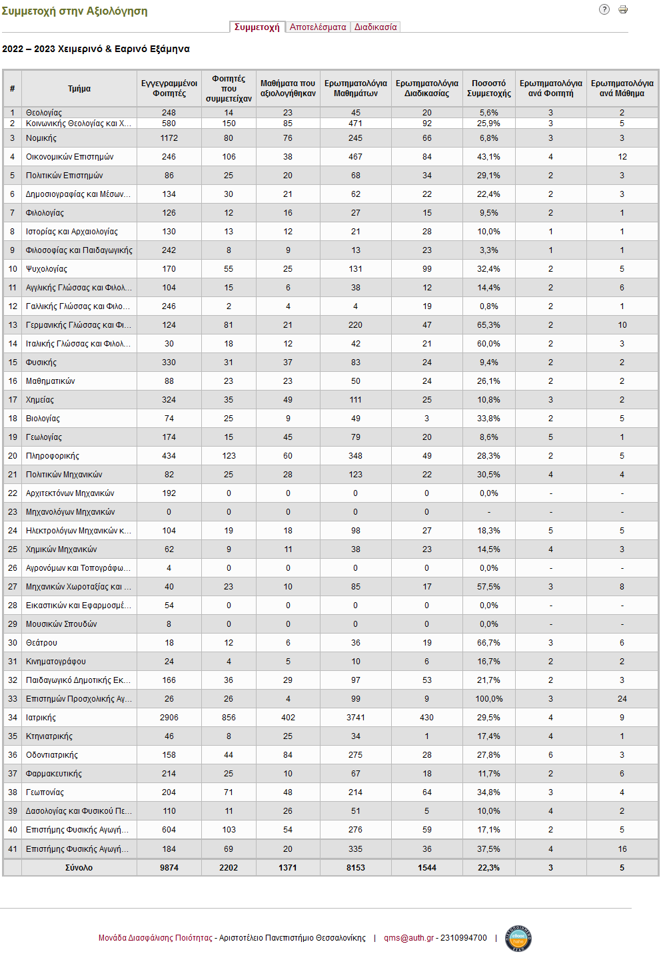

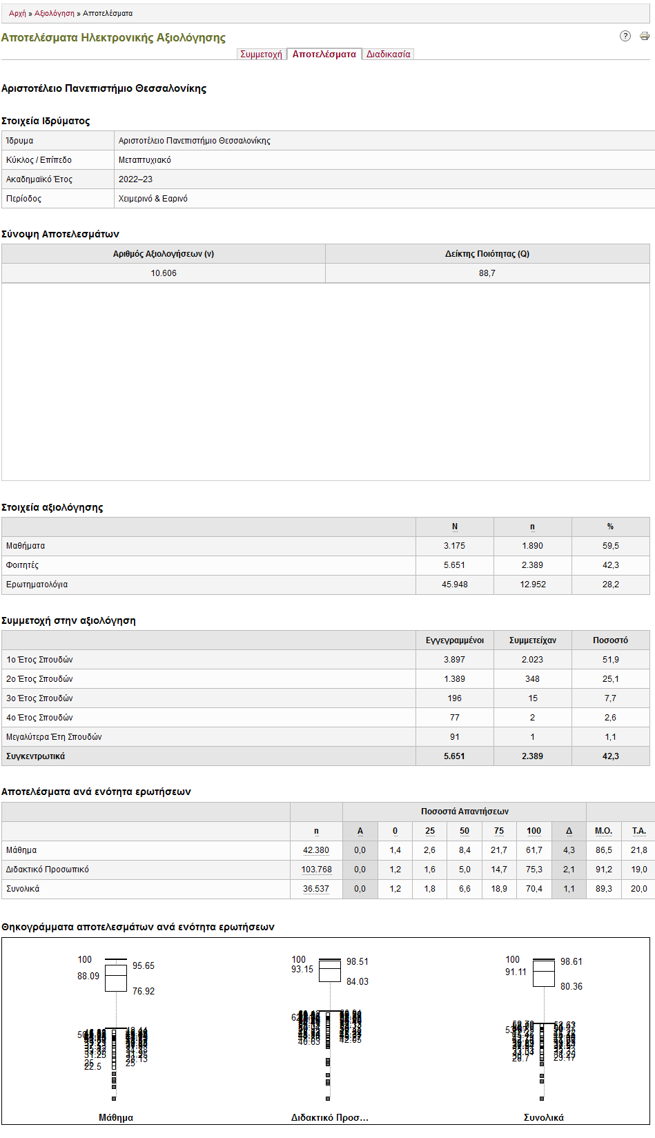
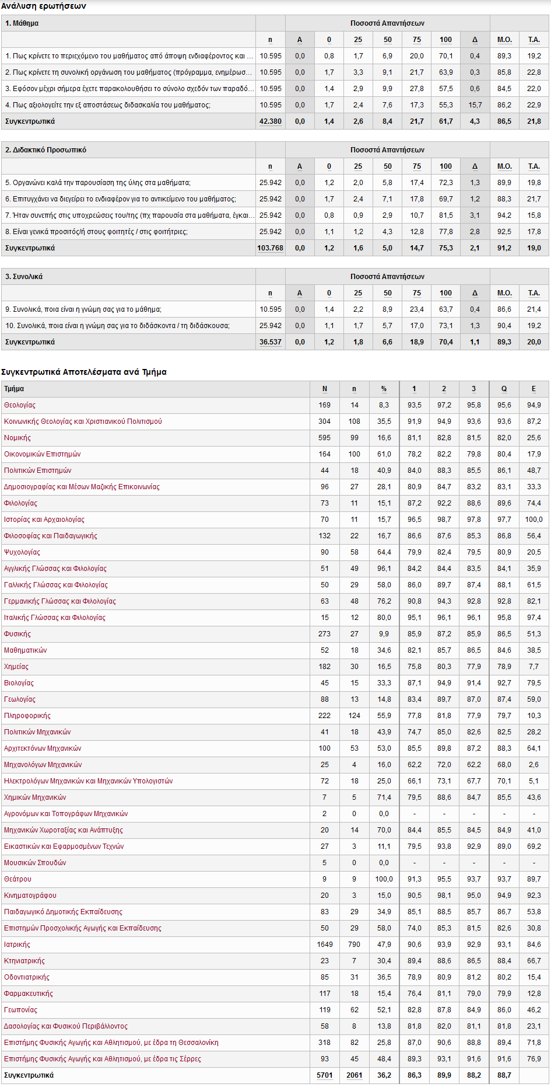
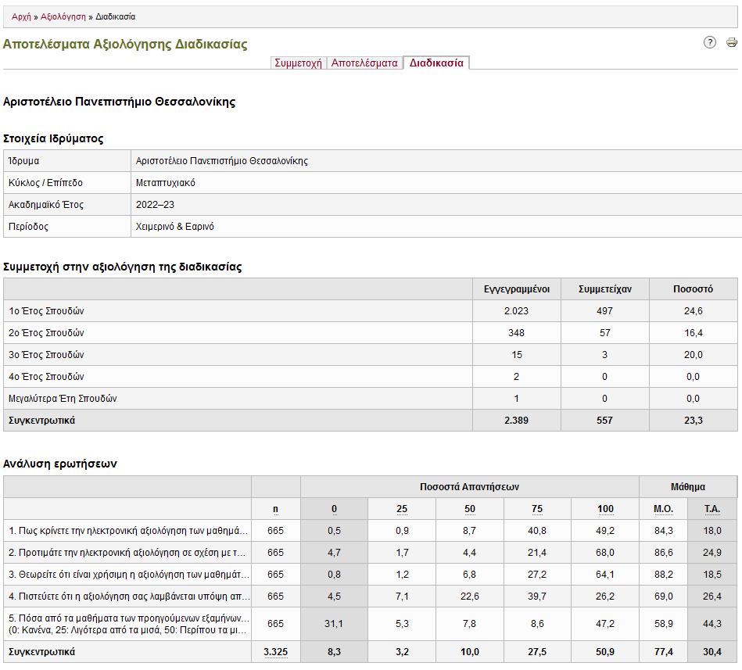

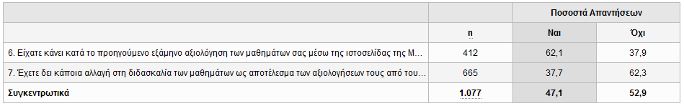

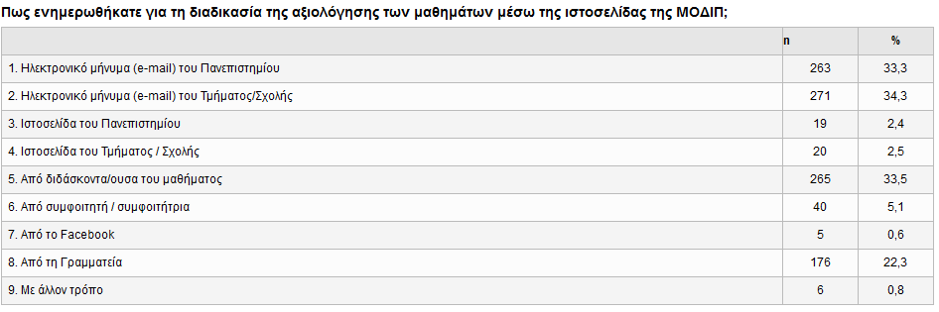

Αποτίμηση Σπουδών

Μέσω της σελίδας της ΜΟΔΙΠ οι φοιτητές που ολοκληρώνουν τις σπουδές τους μπορούν να αξιολογήσουν συνολικά το πρόγραμμα σπουδών τους.

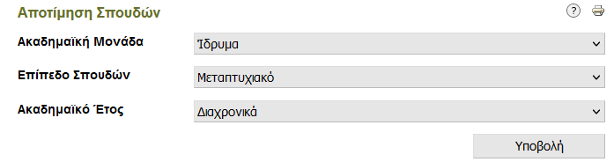

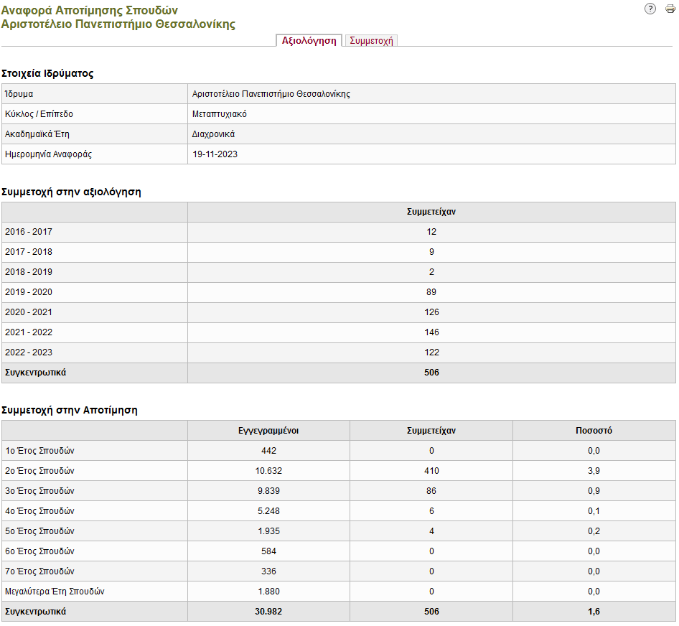

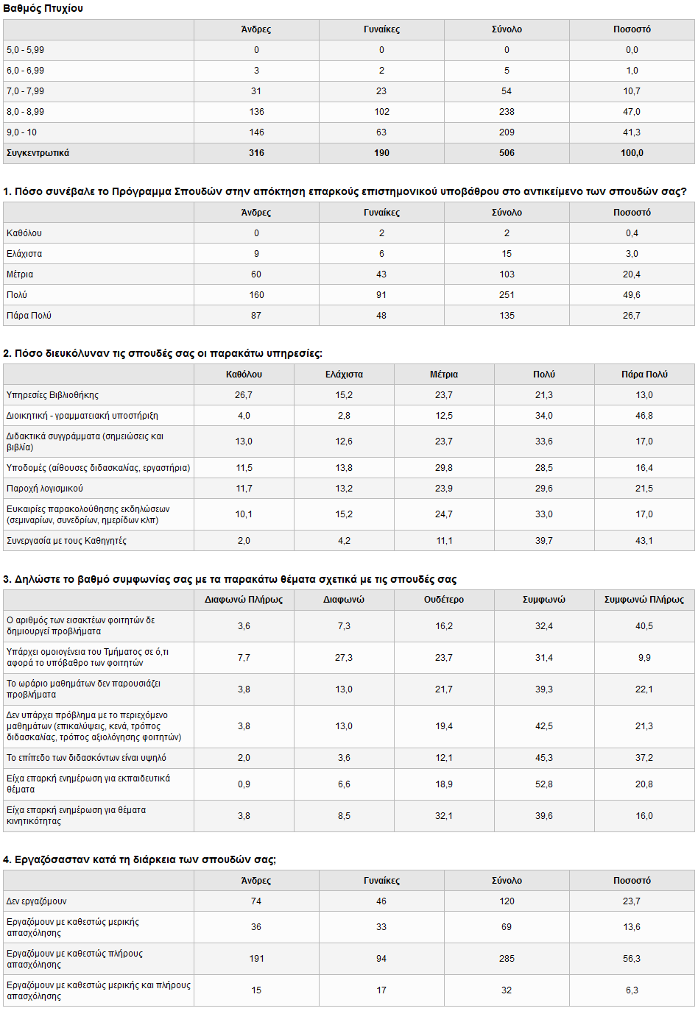

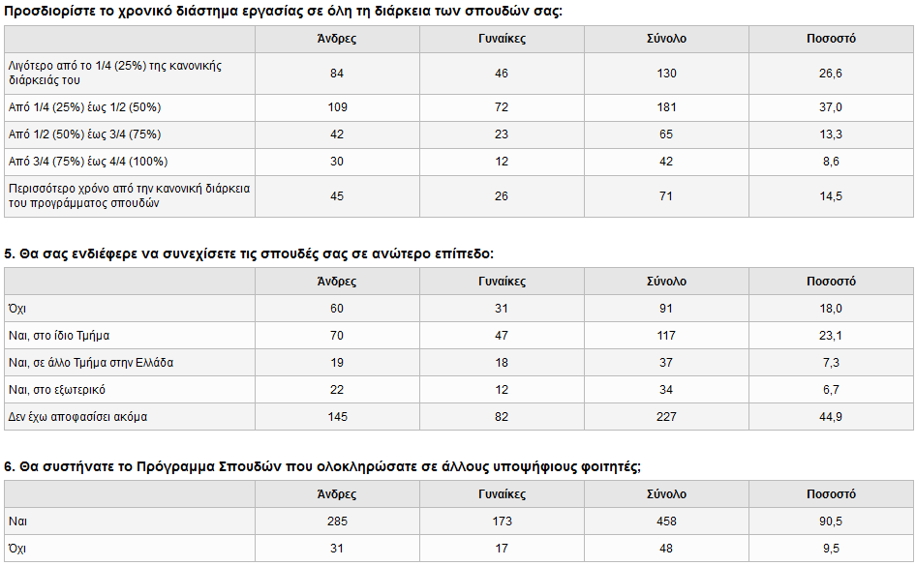

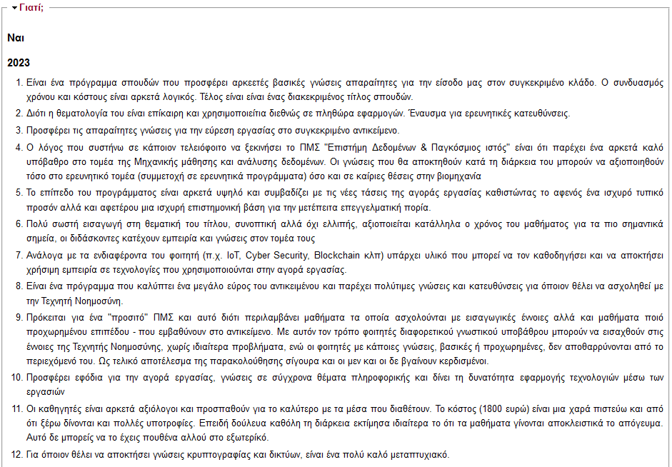

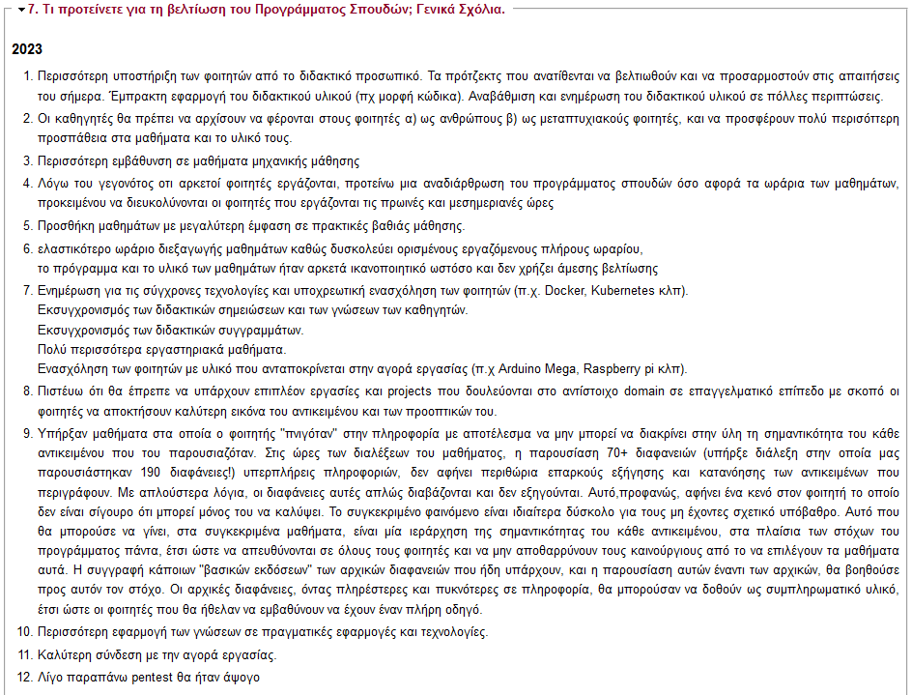

Ερευνητικά Έργα

Μέσω της σελίδας της ΜΟΔΙΠ και της διασύνδεσης που έχει το πληροφοριακό της σύστημα με το πληροφοριακό σύστημα της Επιτροπής Ερευνών (WebResCom) παρουσιάζονται πληροφορίες για όλα τα Ερευνητικά Έργα που έχουν πραγματοποιηθεί στο Ίδρυμα.

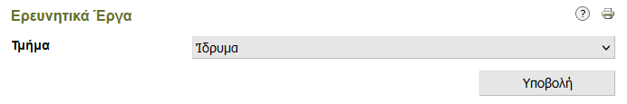

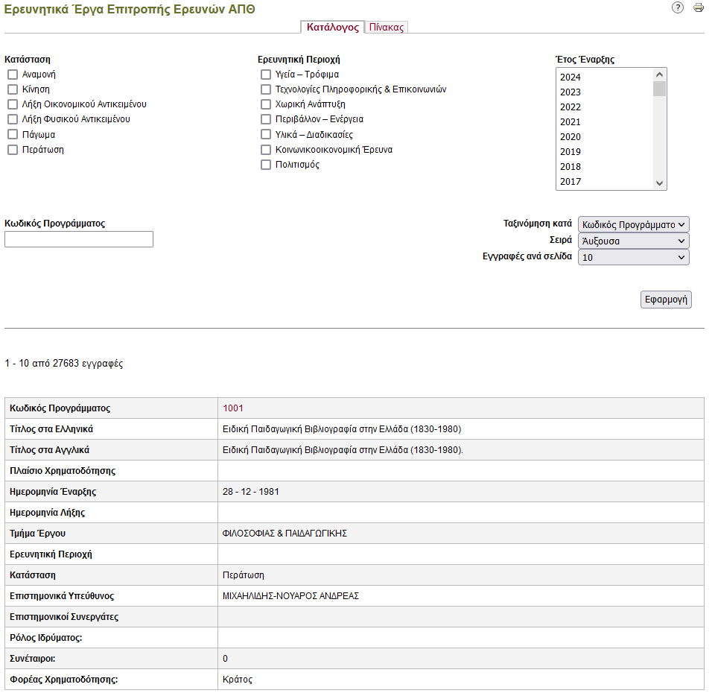

Δημοσιεύσεις

Μέσω της σελίδας της ΜΟΔΙΠ εμφανίζονται οι δημοσιεύσεις και οι βιβλιομετρικοί δείκτες των μελών του Ιδρύματος στο Ιδρυματικό Καταθετήριο Ερευνητικών Εργασιών και στη βιβλιογραφική βάση Scopus.

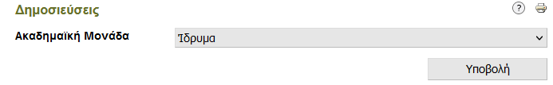

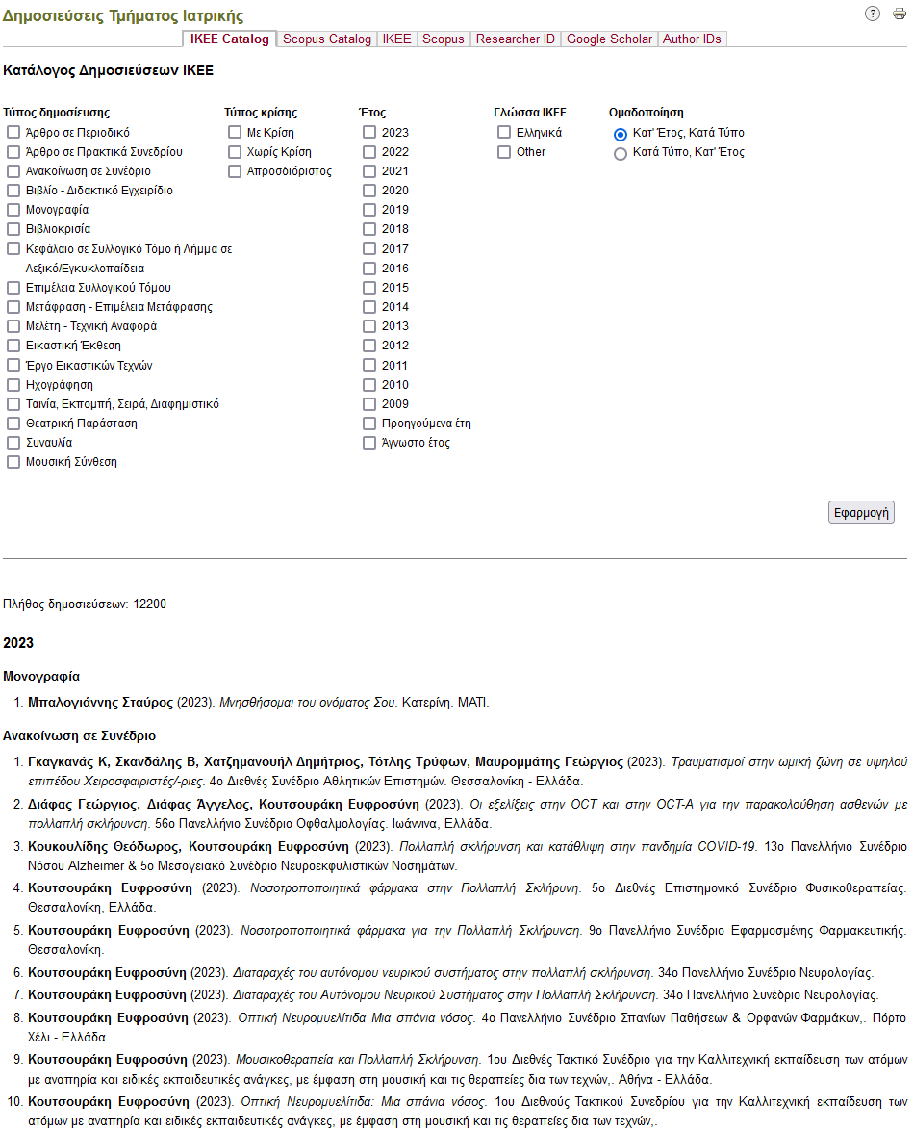
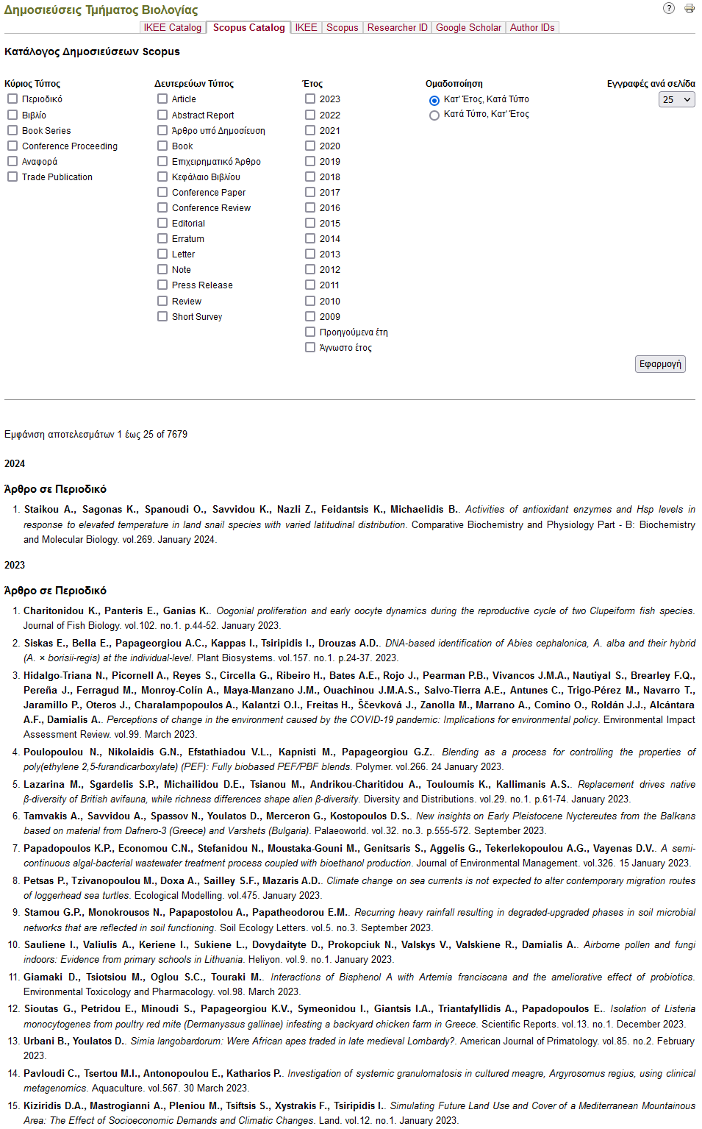

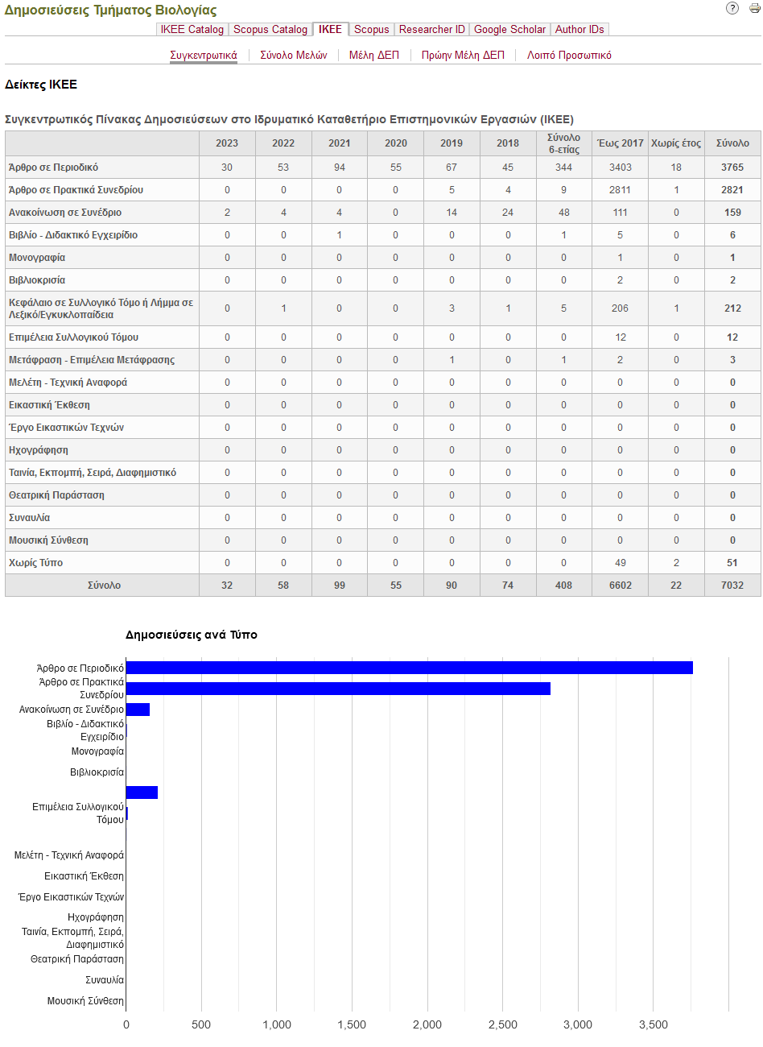

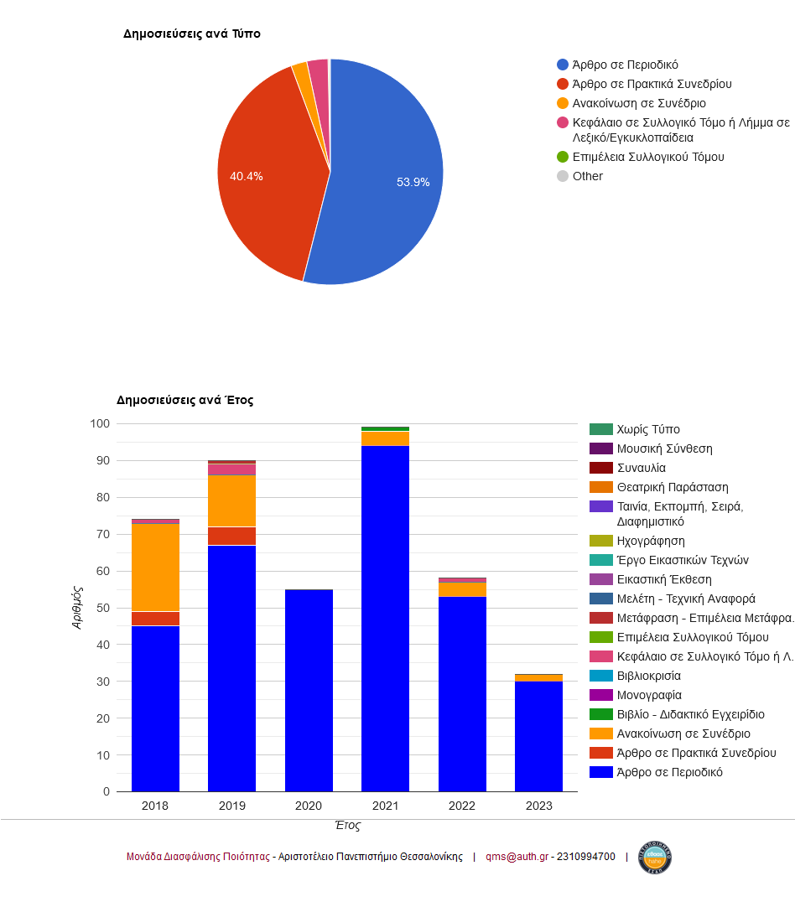

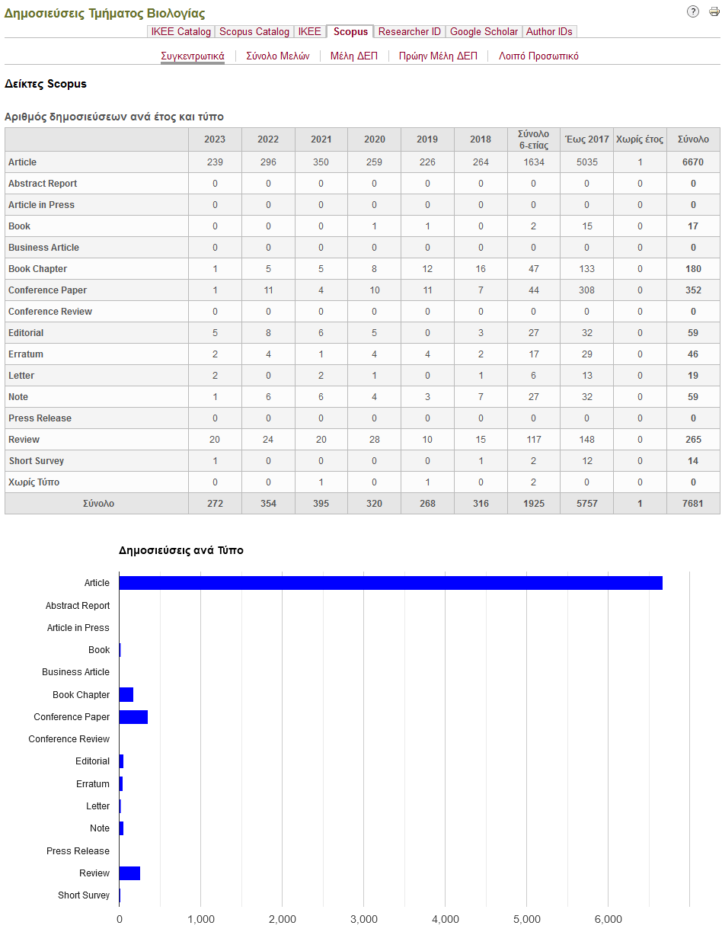

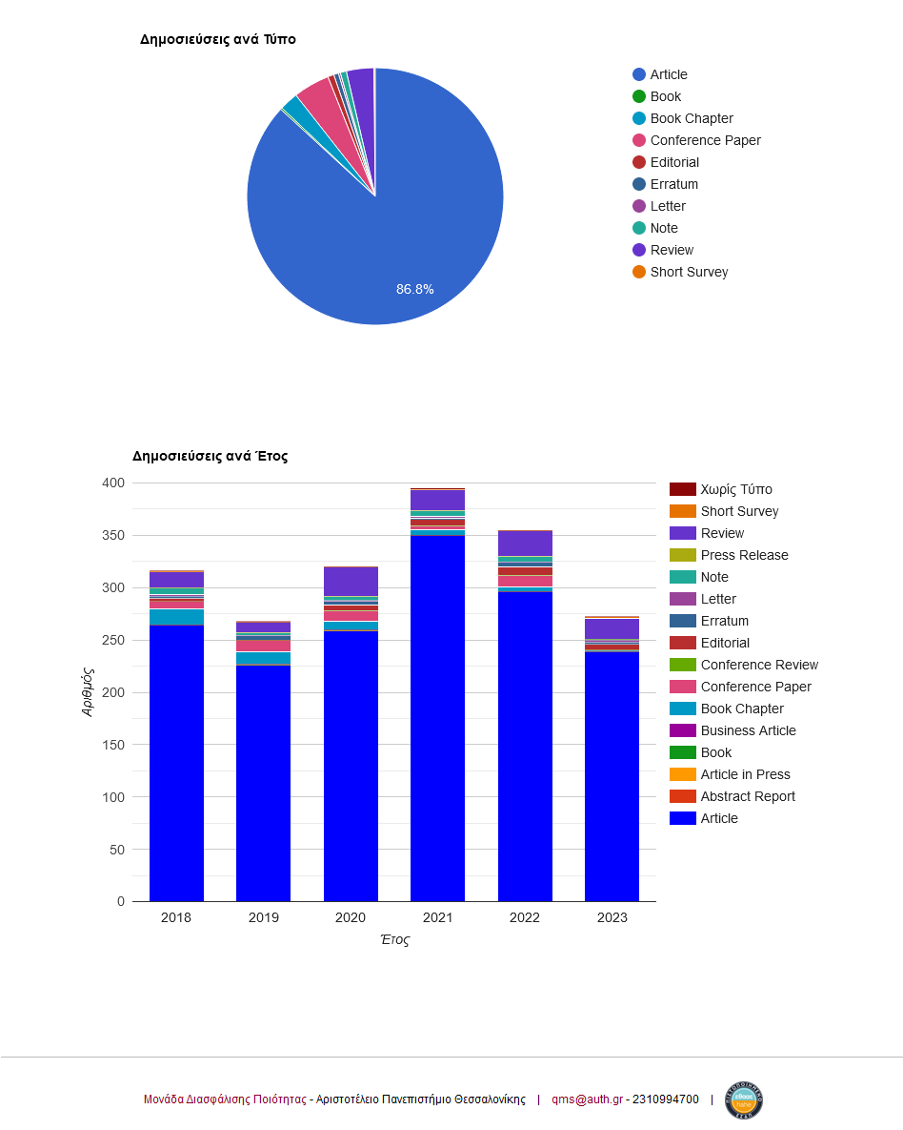

e-Βιογραφικά

Μέσω της σελίδας της ΜΟΔΙΠ δημιουργούνται e-Βιογραφικά των μελών του Ιδρύματος με τις πληροφορίες που υπάρχουν για αυτά σε κεντρικές βάσεις δεδομένων.

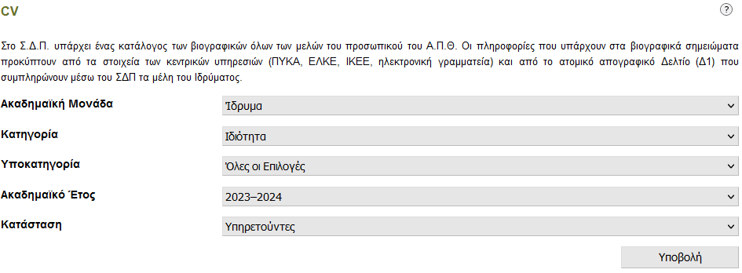

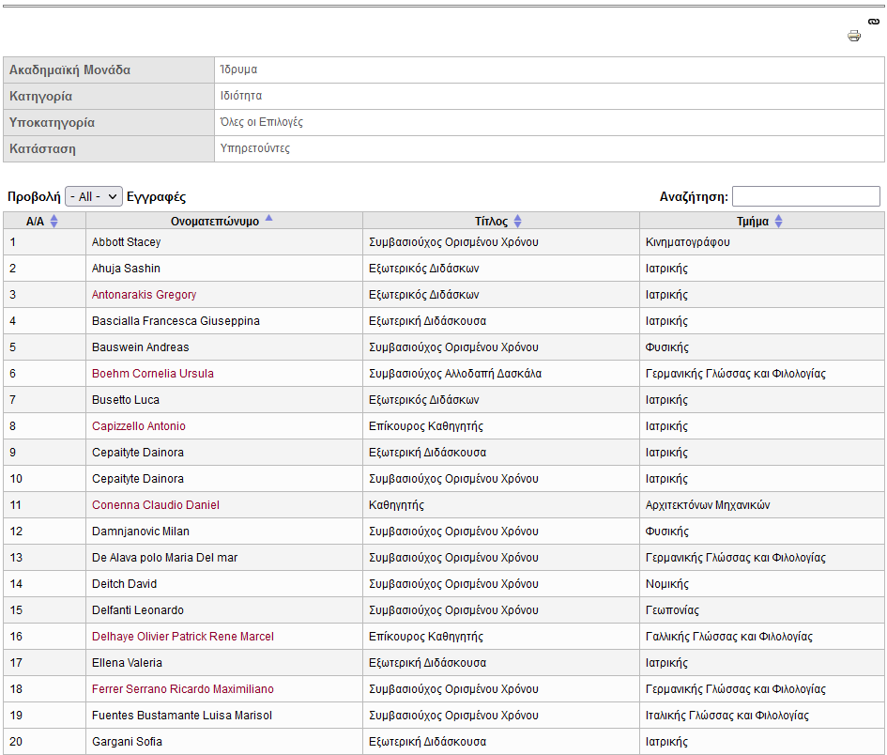

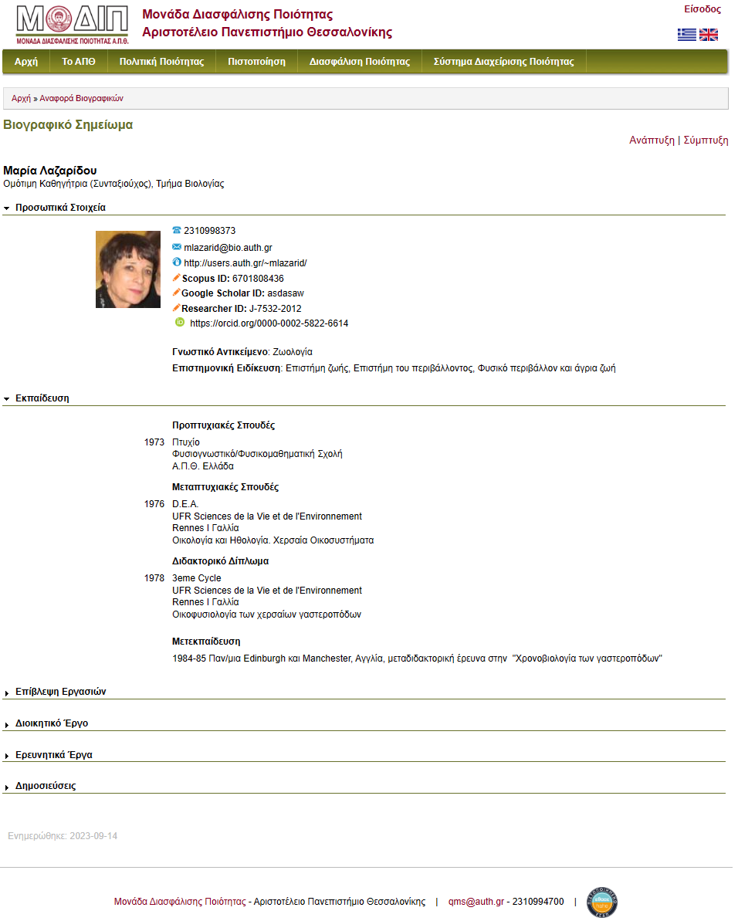

Ανάλυση Πληροφοριών ΠΜΣ

Αναφορά Αποτελεσμάτων Π.Μ.Σ.
ΑΝΑΛΥΣΗ ΔΕΔΟΜΕΝΩΝ & ΠΛΑΝΟ ΔΡΑΣΗΣ ΑΝΤΙΣΤΑΘΜΙΣΗΣ
Α/Α | Πληροφορίες – Στοιχεία - Δείκτες | Τιμή/  Ποσοστό | Παρατήρηση | Διορθωτική Ενέργεια / Δράση | Αποτίμηση  Δράσης  (Ποσοστό)
 | Αριθμός εγγεγραμμένων φοιτητών
 | Δείκτης ποιότητας Q (αξιολόγησης μαθημάτων)
 | Ποσοστό συμμετοχής στην αξιολόγηση μαθημάτων
 | Αποτίμηση σπουδών: Εάν θα σύστηναν το ΠΜΣ σε άλλους υποψήφιους φοιτητές
 | Ποσοστό συμμετοχής στην αποτίμηση σπουδών
 | Έτη σπουδών
 | Αριθμός αιτήσεων/προσφερόμενες θέσεις
 | Αριθμός διδασκόντων
 | Αναλογία διδασκομένων/διδασκόντων
 | Ποσοστό Διδασκόντων από άλλα Τμήματα
 | Ποσοστό Διδασκόντων Εξωτερικών Συνεργατών
 | Αριθμός ερευνητικών εργασιών φοιτητών
 | Αριθμός συμμετοχών φοιτητών σε συνέδρια
 | Δίδακτρα

Το Τμήμα και το Π.Μ.Σ. αναλύουν και αξιοποιούν τα δεδομένα που συλλέγονται μέσω των υφιστάμενων πληροφοριακών συστημάτων και των λοιπών διαθέσιμων εργαλείων (βλ. Δεδομένα Ποιότητας ΟΠΕΣΠ, Φοιτητολόγιο, πληροφοριακό Σύστημα Διαχείρισης Ποιότητας της ΜΟΔΙΠ, ΕΛΚΕ κ. ο. κ. ), για την παραγωγή αναφορών και δεικτών που αφορούν το προσωπικό και τους φοιτητές, καθώς και τις εκπαιδευτικές, ερευνητικές και λειτουργικές διαδικασίες του, όπως ενδεικτικά συνοψίζονται στον ανωτέρω Πίνακα «Αναφορά Αποτελεσμάτων Π.Μ.Σ.- Ανάλυση Δεδομένων & Πλάνο Δράσης Αντιστάθμισης».
Τα δεδομένα, οι παραγόμενες αναφορές και τα αποτελέσματά τους μπορούν να σχετίζονται με ποικιλία θεμάτων και στόχων του Τμήματος και του ΠΜΣ και να αξιοποιούνται αντίστοιχα. Τα διαθέσιμα δεδομένα αναλύονται και αξιολογούνται τουλάχιστον κατά την ετήσια παρακολούθηση/αξιολόγηση του προγράμματος και όποτε το Τμήμα/το ΠΜΣ κρίνουν σκόπιμο ή ζητείται (βλ. διαδικασίες εσωτερικής και εξωτερικής αξιολόγησης/Πιστοποίησης, Στρατηγικό Σχέδιο, Στοχοθεσία Ποιότητας, ποικίλες αναφορές και εισηγήσεις). Κατά περίπτωση συντάσσεται πλάνο αξιοποίησης ή/και πλάνο δράσεων αντιστάθμισης, αποτυπώνοντας συγκεκριμένες προτάσεις βελτίωσης ή συστάσεις για επακόλουθες μελλοντικές ενέργειες. Στη συνέχεια, προχωρά σε υλοποίηση των προγραμματισμένων δράσεων και στην αποτίμηση των υλοποιηθεισών ενεργειών.
Πέραν των αναφερόμενων στον προαναφερθέντα Πίνακα, πραγματοποιούνται τα ακόλουθα:
- Τα αποτελέσματα των εξαμηνιαίων αξιολογήσεων των διδασκόντων και των μαθημάτων από τους φοιτητές αξιοποιούνται για τη βελτίωση της εκπαιδευτικής διαδικασίας από τους διδάσκοντες και τα όργανα του Τμήματος, κατά την κρίση των διδασκόντων για εξέλιξη, ενώ λαμβάνονται υπόψη κατά τις διαδικασίες αναμόρφωσης των προγραμμάτων σπουδών.
- Δείκτες του ΣΔΠ χρησιμοποιούνται για τη διαρκή αξιολόγηση των προγραμμάτων σπουδών και παραμέτρων που σχετίζονται με την αποτελεσματικότητά τους, όπως για παράδειγμα ο μέσος χρόνος φοίτησης, μέσος βαθμός πτυχίου.
- Στοιχεία από το ΣΔΠ παρέχονται προς τη Διοίκηση και τα Συλλογικά Όργανα του ΑΠΘ για την υποστήριξη λήψης τεκμηριωμένων αποφάσεων και την ανάπτυξη στρατηγικών και επιχειρησιακών σχεδίων, όπως, για παράδειγμα, η παρακολούθηση υλοποίησης του μακροπρόθεσμου στρατηγικού σχεδιασμού και του ετήσιου λειτουργικού προγραμματισμού, η προετοιμασία υποβολής πλαισίου για την ακαδημαϊκή και ερευνητική αριστεία του ΑΠΘ, και η υποστήριξη της συμμετοχής του ΑΠΘ σε διαδικασίες διεθνών κατατάξεων Ιδρυμάτων.
- Μέσω του ΣΔΠ παράγονται οι πίνακες των εκθέσεων αξιολόγησης, όπως και πολλοί άλλοι που ζητούνται από διάφορες υπηρεσίες.
- Μέσω του ΣΔΠ δημιουργούνται αυτόματα οι ιστοσελίδες των προγραμμάτων σπουδών στους ιστοχώρους των Τμημάτων.

